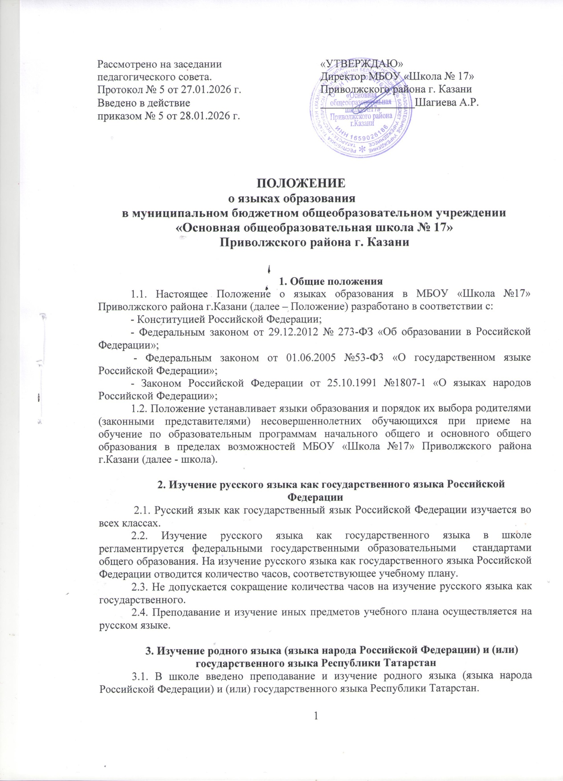

3.2. При реализации предметных областей «Родной язык и литературное чтение на родном языке» (уровень начального общего образования) и «Родной язык и родная литература» (уровень основного общего образования) выбор изучаемого родного языка и (или) государственного языка Республики Татарстан осуществляется по заявлениям родителей (законных представителей) несовершеннолетних обучающихся при приеме (переводе) на обучение по имеющим государственную аккредитацию образовательным программам начального общего и основного общего образования.
3.3. Преподавание и изучение родного языка (языка народа Российской Федерации) и (или) государственного языка Республики Татарстан (далее - родной язык), в том числе русского языка как родного языка в рамках имеющих государственную аккредитацию образовательных программ осуществляются в соответствии с федеральными государственными образовательными стандартами.
3.4. Преподавание и изучение родного языка организовано в 1-9 классах. Количество учебных часов в неделю (за год), отводимых на изучение предмета, определяется учебным планом школы.
3.5. При осуществлении образовательной деятельности по основным образовательным программам начального общего и основного общего образования в части изучения родного языка школа выбирает учебники из числа входящих в федеральный перечень учебников, рекомендуемых к использованию при реализации имеющих государственную аккредитацию образовательных программ начального общего и основного общего образования.

4. Изучение иностранных языков
4.1. В рамках имеющих государственную аккредитацию образовательных программ в качестве иностранного языка в школе преподается английский язык. Второй иностранный язык (при необходимости и по заявлению родителей (законных представителей)) определяется при разработке учебного плана исходя из условий: кадровых, учебно-методических и т.д.
4.2. В рамках дополнительных образовательных программ по запросу участников образовательных отношений школа вправе организовать обучение иным иностранным языкам.
4.3. Язык обучения по дополнительным образовательным программам, а также основные характеристики образования определяются школой в соответствующих дополнительных образовательных программах.
4.4. Преподавание и изучение английского языка в рамках имеющих государственную аккредитацию образовательных программ организуется для обучающихся 2–9 классов. Преподавание и изучение второго иностранного языка (при необходимости и по заявлению родителей (законных представителей)) организуется для обучающихся 5-9 классов.
4.5. Преподавание и изучение иностранных языков в рамках имеющих государственную аккредитацию образовательных программ осуществляются в соответствии с федеральными государственными образовательными стандартами, и может осуществляться на иностранных языках в соответствии с учебным планом и образовательными программами соответствующего уровня образования.
4.6. В образовательном процессе в части изучения иностранных языков для использования при реализации указанных образовательных программ школа выбирает учебники из числа входящих в федеральный перечень учебников, рекомендуемых к использованию при реализации имеющих государственную аккредитацию образовательных программ начального общего и основного общего образования.

5. Язык воспитания
5.1. Внеурочная деятельность и воспитательная работа в школе осуществляется на русском и татарском языках в зависимости от их целей, тематики, целевой аудитории и иных факторов.

6. Использование языков в деятельности школы
6.1. Наружное и внутреннее оформление школы (вывески, бланки, печати, штампы и т.д.) обеспечивается на русском и татарском языках.
6.2. Классные журналы, журналы занятий и иная документация, связанная с реализацией образовательных программ (в том числе дополнительных), в школе ведутся на русском языке.
6.3. Документы обучающихся (в том числе аттестаты) оформляются на русском языке.
6.4. В школе создаются необходимое количество классов, групп для раздельного изучения обучающимися государственного, родного и иностранных языков, а также преподавания на этих языках.
6.5. Иностранные граждане и лица без гражданства все документы представляют в школу на русском языке или вместе с заверенным в установленном порядке переводом на русский язык.
6.6. Граждане Российской Федерации, иностранные граждане и лица без гражданства получают образование в школе на русском языке по основным общеобразовательным программам начального общего и основного образования в соответствии с федеральными государственными стандартами.

7. Заключительные положения
7.1. Настоящее Положение вступает в силу с момента утверждения. Внесение дополнений и изменений в Положение производится на заседании Педагогического совета школы в соответствии с требованиями действующего законодательства путем принятия нового Положения. Положение действительно до принятия нового.
7.2. Настоящее Положение обязательно для исполнения всеми участниками образовательных отношений.
7.3. Школа размещает информацию о языках обучения на официальном сайте школы в сети «Интернет».

